Inkluzivní vzdělávání
Inkluzivní škola je nejčastěji charakterizována jako prostředí, které je postupně co nejvíce cíleně uzpůsobováno tak, aby mohlo nabídnout adekvátní vyučování všem dětem, bez ohledu na jejich individuální rozdíly, přičemž nezáleží na druhu speciálních potřeb ani na úrovni jejich výkonu. Pro inkluzivní školu je charakteristická vysoká míra různorodosti žáků ve třídách, která je vnímána jako samozřejmost a normalita. Všichni žáci bez ohledu na jazykové, kulturní, etnické rozdíly nebo rozdíly v sociálním a ekonomickém statusu, pohlaví a schopnostech, mohou být vzdělávány se svými vrstevníky v běžných třídách, ve spádové škole, tedy co nejblíže svému bydlišti.
Inkluzi nelze zaměňovat za pouhou přítomnost dětí se speciálními vzdělávacími potřebami ve škole. Velmi zjednodušeně by bylo možné říci, že běžný model integrace vyžaduje větší přizpůsobení dítěte škole, zatímco inkluzivní školy se více snaží přizpůsobit edukační prostředí tak, aby bylo možné co nejvíce naplnit individuální potřeby všech dětí.

Inkluze
Základní idea integrace se postupně rozvíjí v novou, odlišnou, vyšší kvalitu, protože při tomto edukačním přístupu se už heterogenita principiálně chápe jako normalita. Zbytky starého školského systému a jeho segregující instance postupně zanikají. Je třeba si uvědomit, že akceptování heterogenity v inkluzivní edukaci obsahuje kromě humánního aspektu i faktor ulehčující práci učitele běžné školy. Odpadá totiž potřeba dosáhnout se všemi žáky stejného vzdělávacího cíle ve stejném čase, která výrazně zatěžuje práci učitelů.

Různorodost je normální
Jde o dovršení procesu inkluze – inkluze se podle Scholze stává samozřejmostí. Jednou ze základních charakteristik inkluze je výrazná přirozená heterogennost žáků ve třídách.

Inkluzivní vzdělávání
Opakovaně jsme uvedli, že prosazování inkluzivního přístupu a inkluzivního vzdělávání je aktuálně nejmodernějším trendem v oblasti péče o jedince s postižením. Pojďme tedy věnovat pozornost jasnému vymezení tohoto nového paradigmatu. Již z výše prezentovaného Scholzova členění je patrný poměrně zřetelný rozdíl ve vymezení pojmů integrace a inkluze. Toto zřetelné oddělení nicméně není v odborné literatuře vždy pravidlem a v uplynulém desetiletí je nemožné nezaznamenat především ve speciálně pedagogických publikacích poměrně výraznou terminologickou nejednotnost při vymezování pojmu inkluze. Lechta¹ k tomuto problému poznamenává, že v současnosti je u nás i v zahraničí možné evidovat třídimenzionální pojetí inkluzivní edukace. Uvedený třídimenzionální model prezentuje například Horňáková (2006), podle níž je v tomto duchu inkluzi možné:
- ztotožňovat s integrací, anebo se může chápat jako
- jakási vylepšená „optimalizovaná“ integrace, nebo jako
- nová kvalita přístupu k postiženým dětem, odlišná od integrace – jako bezpodmínečné akceptování speciálních potřeb všech dětí.
Poznamenejme, že pojem „speciální“ by bylo vhodné uvést spíše v uvozovkách, neboť v konceptu inkluzivní edukace, kdy je přirozená diverzita žáků ve vyučovacím procesu principiálně chápána jako normalita, je možné chápat ony „speciální“ potřeby spíše jako individuální potřeby určitého žáka.
Podle Lechty se v rámci inkluzivního edukačního konceptu žáci již nedělí na dvě skupiny (tj. ty, kteří mají speciální vzdělávací potřeby, a ty, kteří je nemají), ale jde tu o jedinou heterogenní skupinu žáků, kteří mají rozličné individuální potřeby. Velmi zjednodušeně by bylo možné říci, že integrace vyžaduje větší přizpůsobení dítěte škole, zatímco inkluze se víc snaží přizpůsobit edukační prostředí dětem.²
Je tedy zřejmé, že moderní pojetí inkluzivního vzdělávání vyžaduje pochopení důležitých změn v celkovém přístupovém paradigmatu vzdělávání dětí se speciálními vzdělávacími potřebami, a to od patobiologického pojetí (orientace na defekt) ke konceptu sociálního znevýhodnění (orientace na důsledky postižení v rovině sociální integrace) a od „integrace pro postižené“ ke „škole pro všechny“. Je tedy výrazně akcentován prvek sociální integrace a je zřejmé, že všichni žáci ve třídě nemusí dosahovat stejných cílů.
Dle patrně nejznámější definice, s níž pracuje například UNESCO, je inkluzivní vzdělávání definováno jako uspořádání běžné školy způsobem, který může nabídnout adekvátní vyučování všem dětem bez ohledu na jejich individuální rozdíly, přičemž nezáleží na druhu speciálních potřeb ani na úrovni výkonů žáků.
Tedy téměř všichni žáci bez ohledu na jejich individuální rozdíly tak mohou být vzděláváni se svými vrstevníky v běžných třídách, ve školách co nejblíže svému bydlišti, při současném respektování jejich zájmů, potřeb, schopností či nadání.
Hájková a Strnadová doplňují, že tato koncepce s sebou přináší praktický předpoklad, že se všechny školy a školské systémy otevřou všem dětem a strukturálně se změní tak, aby jako inkluzivní vzdělávací zařízení začleňovaly postižené i nepostižené žáky a umožňovaly jim společně se vzdělávat.³
Vysoce specializované formy péče a edukace realizované odděleně od hlavního vzdělávacího proudu jsou v rámci inkluzivních vzdělávacích systémů poskytovány zpravidla jen omezenému spektru dětí se závažnými formami postižení.
Podle Lebeera⁴ se inkluzivní vzdělávání stále více prosazuje jako vhodnější alternativa tradičního (segregovaného) speciálního školství. V argumentaci pro prosazování inkluzivního vzdělávání například uvádí, že omezení nároků bývá pro některé děti ve speciálních školách příliš velké, následně tak bojují s příliš nízkým očekáváním a ztrácejí motivaci. Výuka předmětů ve speciálních školách je obvykle na mnohem nižší úrovni než v běžných školách. Programy pro děti s vývojovými obtížemi nezřídka postrádají dostatečné výzvy k abstraktnímu myšlení, které je předpokladem k porozumění dějepisu, zeměpisu, jazykům i počítání. Proto jsou tyto předměty oficiálně vyřazovány z osnov pro speciální školy, zatímco programy zaměřené na rozvoj samostatnosti a praktických činností jsou nadměrně podporovány v domněnce, že jsou cennější a užitečnější. Žáci v běžných školách jsou podle tohoto autora naopak při odděleném vyučování dětí se speciálními potřebami ochuzováni o zkušenost s jedinci, kteří jsou jiní než oni, neučí se neignorovat potřeby dětí s nejrůznějšími potížemi a navíc vůči nim mívají mnohé předsudky. Učí se myslet v termínech „my a oni“, jako by žili v oddělených světech. Situace, kdy k integraci sice dochází, avšak s časovou prodlevou, bývá pro všechny náročnější a jedinec se speciálními potřebami hůře vstupuje do role, v níž má být přijímaný jako rovnoprávný občan. Oddělené vzdělávání je i nákladné, protože dítě potřebuje stálou osobní i odbornou podporu. Z ekonomického ani sociálního hlediska proto společnost příliš neobohacuje. Aktuálně se začíná prosazovat názor, že lidé se speciálními potřebami jsou schopni těžit ze vzdělávacího procesu mnohem více, než se dříve předpokládalo.
Rovněž například podle Buckleyové a Birdové neexistuje žádný vědecký důkaz, že by výuka žáků v cíleně sestavovaných homogenních skupinách či v oddělených školách pro ně byla zásadně výhodnější.⁵
Považujeme však za nutné poznamenat, že masivnější rozvoj inkluzivního vzdělávání v podmínkách Českém republiky není reálný bez adekvátní přípravy vzdělávacího systému a všech jeho aktérů na uvedené změny. V současné době jsou kroky nutné k postupnému rozvoji inkluzivního vzdělávání v naší zemi shrnuty v Národním akčním plánu inkluzivního vzdělávání, jehož přípravnou fázi ohraničenou roky 2010–2013 schválila Vláda ČR v březnu roku 2010 .⁶
Doplňme rovněž, že v září roku 2009 byla prezidentem České republiky ratifikována Úmluva o právech osob se zdravotním postižením, která se v únoru 2010 stala součástí českého právního řádu. Za velmi důležité považujeme, že v článku č. 24 této úmluvy je v bodě 1 explicitně formulován závazek vytvoření systému inkluzivního vzdělávání. V ustanovení tohoto článku je tak všem zemím, jež přistoupily k ratifikaci úmluvy, uložena povinnost zajistit rozvoj inkluzivního vzdělávání na všech úrovních vzdělávací soustavy, od mateřských po vysoké školy.

¹ LECHTA, V. (Ed.) Základy inkluzivní pedagogiky: dítě s postižením, narušením a ohrožením ve škole. Praha: Portál, 2010. 435 s.
² LECHTA, V. (Ed.) Základy inkluzivní pedagogiky: dítě s postižením, narušením a ohrožením ve škole. Praha: Portál, 2010. 435 s.
³ HÁJKOVÁ, V.; STRNADOVÁ, I. Inkluzivní vzdělávání. Teorie a praxe. Praha: Grada Publishing, 2010. 217 s.
⁴ LEBEER, J (ed.) a kol. Programy pro rozvoj myšlení dětí s odchylkami vývoje. Praha: Portál, 2006. 262 s.
⁵ BIRD, G., BUCKLEY, S. Number skills for individuals with Down syndrome. Portsmouth, UK: The Down Syndrome Educational Trust. 2001.
⁶ Národní akční plán inkluzivního vzdělávání [on-line]. MŠMT, 2010 [cit. 2011-09-04]. Dostupné z: <http://www.msmt.cz/socialni-programy/narodni-akcni-plan-inkluzivniho-vzdelavani>.

Inkluzivní vzdělávání
Problém nepředstavuje někdo odlišný, ale bariéry, které komukoli znemožňují sehrát svou roli ve společnosti.

Co je inkluze
Inkluze charakterizuje společnost, na jejímž životě se podílejí všichni bez rozdílu – pod heslem je normální být jiný. Zpočátku znamenal tento pojem způsob, jak umožnit dětem se speciálními vzdělávacími potřebami, tj. dětem nedoslýchavým, na vozíku nebo dětem s mentálním postižením, ale také dětem s odlišným mateřským jazykem nebo jinou kulturou, vzdělávání v běžných školách. Inkluze má však mnohem širší význam.s Vychází z konceptu belonging neboli pocitu sounáležitosti všech zúčastněných. Inkluze není cílový stav, ale proces, v rámci kterého se společnost učí, že každý má právo na plnohodnotnou účast na společném životě a kultuře. Inkluzivní škola a inkluzivní společnost se stávají školou a společností pro všechny, neboť:
- umožňují dětem i jejich rodičům pochopit, že součástí školy jsou všichni bez rozdílu
- pomáhají lidem poznat, že každý je nositelem jedinečné životní zkušenosti a pohledu na svět, který ostatní obohacuje
- umožňují všem dětem zapojit se do výuky, života školy i celé společnosti

Co děláme
Varianty pomáhají s vytvářením inkluzivních škol, tedy škol otevřených všem dětem. Věnujeme se nastavování rovných podmínek ve školách ve spolupráci s řediteli i zřizovateli tak, aby školy nabízely vzdělávání, jež umožňuje rovnoprávnou účast všem bez rozdílu. Cíleně se věnujeme také tématu odlišnosti, která pro někoho může znamenat překážku, ale my ji vnímáme jako příležitost pro vzájemné obohacení.
Spolupracujeme se všemi, kdo mají co do činění se vzděláváním – se zástupci Ministerstva školství, mládeže a tělovýchovy, představiteli pedagogických fakult, krajskými úředníky, zřizovateli škol, řediteli škol i se samotnými učiteli, asistenty pedagoga a rodiči – na vytváření inovativních metodických i koncepčních materiálů a jejich zavádění do výuky.
Navrhujeme, jak zlepšit systém vzdělávání a změnit školskou legislativu tak, aby byla pozornost věnována skutečným vzdělávacím potřebám každého dítěte a aby nedocházelo k nálepkování dětí (např. termíny „sociálně znevýhodněný“ nebo „zdravotně postižený“). Snažíme se prosadit podporu dětí, jejichž potřeby se mohou v průběhu vzdělávání měnit.
Vytváříme příležitosti pro vzájemný dialog mezi učiteli, žáky, řediteli škol a rodiči. Podporujeme vzdělávání a profesní přípravu pedagogických pracovníků, včetně asistentů pedagoga, formou praktických kurzů, e-learningu i vzdělávacích programů.

Jaké cíle sledujeme
- Chceme se prostřednictvím vzdělávání podílet na vytváření inkluzivní společnosti, která je otevřená všem bez ohledu na jejich sociální situaci, postižení, rasu, příslušnost k jazykové a kulturní menšině, vyznání, pohlaví, věk, sexuální orientaci apod.
- Chceme, aby ze společného vzdělávání měli prospěch všichni – děti bez ohledu na diagnózu, věk, mimořádné nadání nebo odlišný mateřský jazyk, jejich učitelé a asistenti i rodiče těchto dětí a komunita, do které škola patří.
- Chceme, aby bylo naplňováno právo všech žáků na vzdělávání ve školách v místě svého bydliště spolu se svými vrstevníky.
- Chceme, aby učitelé, asistenti pedagoga, ředitelé i rodiče měli dostatek informací a metodické, supervizní i materiální podpory na zohlednění potřeb každého žáka.
- Chceme pomocí systémových a legislativních změn usnadnit inkluzivní vzdělávání napříč celou Českou republikou.

Jak pracujeme
Každý z nás se rodí s jedinečnou charakteristikou, která se neustále mění. Stejně tak se mění i potřeba speciálního přístupu nebo podpory. Nepracujeme pouze s dětmi s postižením nebo z odlišného kulturního prostředí, ale i s celým kolektivem třídy tak, aby se žáci s odlišným mateřským jazykem nebo děti z nepodnětného prostředí mohli plně rozvíjet. Proto také podporujeme spolupráci učitele a asistenta pedagoga s cílem realizovat výuku ve smíšených skupinách, při skupinové i individuální práci, která využívá verbální i neverbální komunikaci a poskytování pozitivní zpětné vazby. Při práci využíváme metod kritického myšlení, sociálního a emočního učení nebo metodu Persona Dolls.
Inkluzi vnímáme jako příležitost pro vzájemné obohacení všech – žáků a studentů, učitelů i rodičů a v širším slova smyslu celé společnosti. Vycházíme ze sociálního modelu odlišnosti, podle kterého není příčinou odlišných potřeb dítěte jeho postižení nebo znevýhodnění, ale setkání dítěte se společností (systémem), která na jeho potřeby není připravena. Odpovědnost za „přizpůsobení se“ podle nás leží na společnosti, nikoli na dítěti. Z tohoto pohledu má škola zajistit vhodné podmínky pro vzdělávání nejen na úrovni technické a fyzické přístupnosti, ale také s ohledem na sociální aspekt. Tento přístup je možné rozvíjet formou Indexu inkluze, využíváním Katalogů podpůrných opatření nebo realizací metodického vedení učitelů a asistentů pedagoga a také nabídkou dalšího vzdělávání, které poskytujeme.

Koncepty a dokumenty, ze kterých vycházíme
Podle Úmluvy o právech dítěte mají děti se speciálními vzdělávacími potřebami právo na prožívání řádného a plného života umožňující aktivní účast dítěte ve společnosti. Tato úmluva zároveň zaručuje přístup těchto dětí ke vzdělání i profesní přípravě. Tato práva ještě důkladněji vymezuje Úmluva o právech osob s postižením (kap. 15), podle které mají děti se speciálními vzdělávacími potřebami právo na vzdělání společně se svými vrstevníky. Tato úmluva také vymezuje právo dětí na přístup ke stejnému obecnému kurikulu, podle něhož jsou vyučovány děti na běžných školách. V neposlední řadě je podle této úmluvy nutno respektovat právo těchto dětí na uchování vlastní identity. Na tyto mezinárodní úmluvy navázalo Prohlášení ze Salamanky (1994), ve kterém UNESCO deklarovalo výzvu všem členským státům podpořit inkluzivní vzdělávání praktickými kroky spolu s prohlášením, že se všechny děti mají vzdělávat společně bez ohledu na obtíže a odlišnosti, které mohou mít. Tyto úmluvy a prohlášení se otiskly i do české vzdělávací politiky v podobě Strategie vzdělávání 2020. Ta zahrnuje také tvorbu akčního plánu inkluzivního vzdělávání, který vzniká mimo jiné na základě rozsudku D. H. přijatého Evropským soudem pro lidská práva ve Štrasburku.

Jakou roli hraje inkluze ve vzdělávání
Inkluzivní vzdělávání je pro každého bez ohledu na jazyk, kterým doma mluví, prostředí, ve kterém vyrůstá, postižení, se kterým žije, nebo obtíže, kterým musí čelit. Pokud má inkluzivní vzdělávání opravdu fungovat, musí myšlenka inkluze prostoupit nejen jednu školní třídu, ale celou školu a posléze i komunitu, ve které společně s dětmi žijeme.

Společné vzdělávání neznamená rušení škol
Praha, 22. září 2015 – Otázka inkluze dětí, žáků a studentů v rámci hlavního vzdělávacího proudu je jednou z priorit Ministerstva školství, mládeže a tělovýchovy. Záměrem ministerstva je, aby byly děti vzdělávané společně všude tam, kde to je v jejich nejlepším zájmu. Vhodným řešením je možnost úpravy vzdělávacích výstupů a obsahů vzdělávání ve shodě se skutečnými individuálními potřebami žáků.
Společné vzdělávání v žádném případě neznamená jakékoliv rušení škol. Poslední novela školského zákona, která s účinností od 1. září 2016 garantuje právo dětí na tzv. podpůrná opatření, pomůže překonávat jejich znevýhodnění. Současně dojde k zrušení přílohy rámcového vzdělávacího programu pro základní vzdělávání upravující vzdělávání žáků s lehkým mentálním postižením (RVP ZV - LMP), čímž MŠMT uvede výuku do souladu s platným právním řádem.
Ve všech běžných základních školách se tak bude vzdělávat podle Rámcového vzdělávacího programu pro základní školy, podle Individuálního vzdělávacího plánu se budou žáci vzdělávat na základě doporučení poradenského zařízení.
Prováděcí vyhláška k zákonu pak bude řešit konkrétní výčet a účel podpůrných opatření a jejich členění do stupňů, pravidla pro jejich použití školou a školským zařízením a postup při jejich poskytování tak, aby nebylo narušováno vzdělávání všech dětí.

1. Katalog podpůrných opatření pro žáky s potřebou podpory ve vzdělávání z důvodů ZZn nebo SZn
Katalog podpůrných opatření pro žáky s potřebou podpory ve vzdělávání z důvodů zdravotního nebo sociálního znevýhodnění – obecná část
| elektronická publikace | PDF verze |
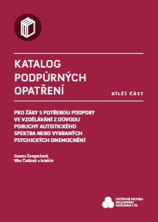 | Katalog podpůrných opatření – dílčí část pro žáky s potřebou podpory ve vzdělávání z důvodu poruchy autistického spektra nebo vybraných psychických onemocnění  | elektronická publikace | PDF verze |
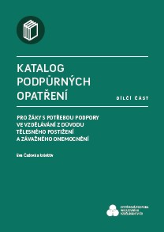 | Katalog podpůrných opatření – dílčí část pro žáky s potřebou podpory ve vzdělávání z důvodu tělesného postižení a závažného onemocnění  | elektronická publikace | PDF verze |
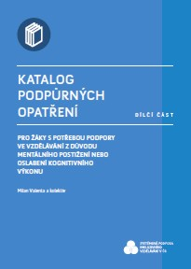 | Katalog podpůrných opatření – dílčí část pro žáky s potřebou podpory ve vzdělávání z důvodu mentálního postižení nebo oslabení kognitivního výkonu  | elektronická publikace | PDF verze |
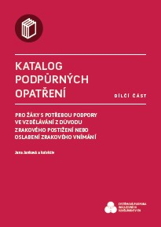 | Katalog podpůrných opatření – dílčí část pro žáky s potřebou podpory ve vzdělávání z důvodu zrakového postižení nebo oslabení zrakového vnímání  | elektronická publikace | PDF verze |
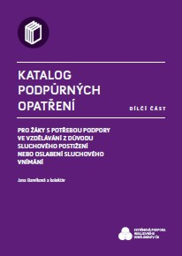 | Katalog podpůrných opatření – dílčí část pro žáky s potřebou podpory ve vzdělávání z důvodu sluchového postižení nebo oslabení sluchového vnímání  | elektronická publikace | PDF verze |
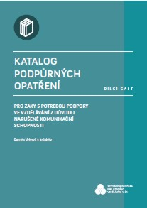 | Katalog podpůrných opatření – dílčí část pro žáky s potřebou podpory ve vzdělávání z důvodu narušené komunikační schopnosti  | elektronická publikace | PDF verze |
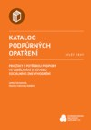 | Katalog podpůrných opatření – dílčí část pro žáky s potřebou podpory ve vzdělávání z důvodu sociálního znevýhodnění  | elektronická publikace | PDF verze |
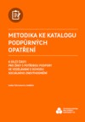 | Metodika práce s Katalogem podpůrných opatření pro žáky s potřebou podpory ve vzdělávání z důvodu sociálního znevýhodnění  | elektronická publikace | PDF verze |
Elektronická on-line verze Katalogu podpůrných opatření ( http://www.katalogPO.cz )
| otevřít website >> |
2. Standard práce asistenta pedagoga
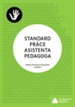 | Standard práce asistenta pedagoga  | elektronická publikace | PDF verze |
3. Metodiky
Základní metodiky práce asistenta pedagoga se žáky se ZP a ZZn
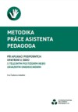 | Metodika práce AP při aplikaci podpůrných opatření u žáků s tělesným postižením nebo závažným onemocněním  | elektronická publikace | PDF verze |
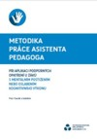 | Metodika práce AP při aplikaci podpůrných opatření u žáků s mentálním postižením nebo s oslabením kognitivního výkonu  | elektronická publikace | PDF verze |
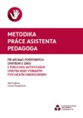 | Metodika práce AP při aplikaci podpůrných opatření u žáků s poruchou autistického spektra nebo vybraným psychickým onemocněním  | elektronická publikace | PDF verze |
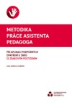 | Metodika práce AP při aplikaci podpůrných opatření u žáků se zrakovým postižením  | elektronická publikace | PDF verze |
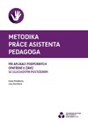 | Metodika práce AP při aplikaci podpůrných opatření u žáků se sluchovým postižením  | elektronická publikace | PDF verze |
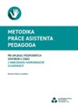 | Metodika práce AP při aplikaci podpůrných opatření u žáků s narušenou komunikační schopností  | elektronická publikace | PDF verze |
Základní metodiky práce asistenta pedagoga se žáky se SZn
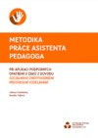 | Metodika práce AP při aplikaci podpůrných opatření u žáků z důvodu sociálního znevýhodnění – předškolní vzdělávání  | elektronická publikace | PDF verze |
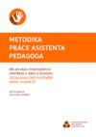 | Metodika práce AP při aplikaci podpůrných opatření u žáků z důvodu sociálního znevýhodnění – první stupeň ZŠ  | elektronická publikace | PDF verze |
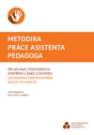 | Metodika práce AP při aplikaci podpůrných opatření u žáků z důvodu sociálního znevýhodnění – druhý stupeň ZŠ  | elektronická publikace | PDF verze |
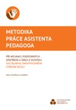 | Metodika práce AP při aplikaci podpůrných opatření u žáků z důvodu sociálního znevýhodnění – střední školy  | elektronická publikace | | PDF verze |

Obecná metodika
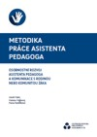 | Metodika práce asistenta pedagoga – osobnostní rozvoj AP a komunikace s rodinou nebo komunitou žáka  | elektronická publikace | PDF verze |
Specifické (průřezové) metodické příručky
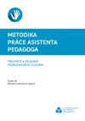 | Prevence a zvládání problémového chování| elektronická publikace | PDF verze |
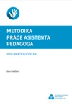 | Spolupráce s učitelem  | elektronická publikace | PDF verze |
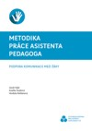 | Podpora komunikace mezi žáky  | elektronická publikace | PDF verze |
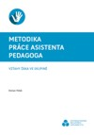 | Vztahy žáka ve skupině  | elektronická publikace | PDF verze |
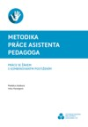 | Práce se žákem s kombinovaným postižením  | elektronická publikace | PDF verze |
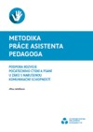 | Podpora rozvoje počátečního čtení a psaní u žáků s narušenou komunikační schopností  | elektronická publikace | PDF verze |
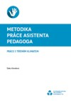 | Práce s třídním klimatem  | elektronická publikace | PDF verze |
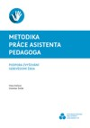 | Podpora zvyšování sebevědomí žáka  | elektronická publikace | PDF verze |
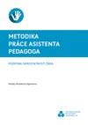 | Podpora samostatnosti žáka  | elektronická publikace | PDF verze |
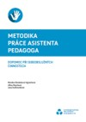 | Dopomoc při sebeobslužných činnostech  | elektronická publikace | PDF verze |
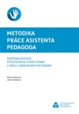 | Podpora rozvoje počátečního čtení a psaní u žáků s mentálním postižením  | elektronická publikace | PDF verze |
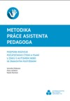 | Podpora rozvoje počátečního čtení a psaní u žáků s autismem nebo zrakovým postižením  | elektronická publikace | PDF verze |
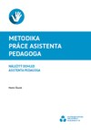 | Náležitý dohled asistenta pedagoga ve výuce a mimo vlastní výuku  | elektronická publikace | PDF verze |
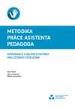 | Komunikace s dalšími účastníky inkluzivního vzdělávání  | elektronická publikace | PDF verze |
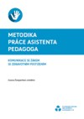 | Komunikace se žákem se zdravotním postižením  | elektronická publikace | PDF verze |
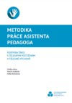 | Podpora žáků s tělesným postižením v tělesné výchově  | elektronická publikace | PDF verze |
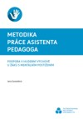 | Podpora v hudební výchově u žáků s mentálním postižením  | elektronická publikace | PDF verze |
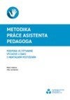 | Podpora ve výtvarné výchově u žáků s mentálním postižením  | elektronická publikace | PDF verze |
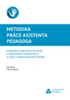 | Podpora v pracovní výchově a pracovních činnostech u žáků s mentálním postižením  | elektronická publikace | PDF verze |
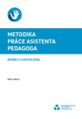 | Artefiletika a artbrut  | elektronická publikace | PDF verze |

Metodiky zaměřené na DVPP
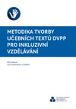 | Metodika tvorby učebních textů DVPP pro inkluzivní vzdělávání  | elektronická publikace | PDF verze |
Metodika tvorby kurikul a realizace kurzů DVPP zaměřených na inkluzivní vzdělávání
| elektronická publikace | PDF verze |

4. Sborník z odborných konferencí
Sborník z odborné konference I.
| elektronická publikace | PDF verze |
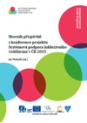 | Sborník z odborné konference II.  | elektronická publikace | PDF verze |
5. Interaktivní webový portál s poradnou „http://www.inkluze.upol.cz/“
Interaktivní webový portál s poradnou
http://www.inkluze.upol.cz/
6. Učební texty pro účastníky kurzů DVPP
Vzdělávací materiály ke kurzům DVPP sekce zdravotního znevýhodnění a zdravotního postižení
Název kurzu | Prezentace | Pracovní listy | Kurikulum (anotace) | Ostatní (přílohy)
1. Žák s kombinovaným postižením v běžné škole
2. Žák dlouhodobě selhávající ve výuce
3. Nácviky sociálních a komunikačních dovedností v prostředí inkluzivního vzdělávání
4. Dlouhodobě nemocné dítě a vzdělávání
5. Žáci s psychiatrickým onemocněním ve vzdělávání
6. Práce s rodinou žáka se zdravotním postižením
7. Práce se žákem se vzácným onemocněním
8. Školská poradenská zařízení a jejich činnost při podpoře inkluzivního vzdělávání
9. Specifika vzdělávání dětí se SVP v MŠ
10. Žák s narušenou komunikační schopností
11. Žák s poruchou autistického spektra v běžné škole
12. Žák s tělesným postižením v běžné škole
13. Žák se sluchovým postižením v běžné škole
14. Žák se zrakovým postižením v běžné škole
15. Žák se specifickými poruchami učení v běžné škole
16. Specifika vzdělávání žáků a studentů se SVP v SŠ
17. Žák s nadáním a talentem v běžné škole
18. Alternativní a doprovodné formy komunikace pro žáky se zdravotním postižením
19. Alternativní způsoby výuky počátečního čtení u žáků se zdravotním postižením
20. Speciální pedagogika, péče o děti s ADHD (ADD)
21. Problematika sexuální výuky u žáků se zdravotním znevýhodněním
22. Úprava ŠVP a tvorba IVP
23. Žák s mentálním postižením v běžné škole
24. Žák s poruchami chování v běžné škole
25. Relaxační techniky
26. Osobnostně-sociální kurz
27. Speciálněpedagogická stimulace
28. Expresivně formativní metody a jejich využití v pedagogické praxi
Vzdělávací materiály k workshopům zaměřeným na práci s katalogy
Název katalogu | Prezentace | Pracovní listy | Kurikulum (anotace) | Ostatní (přílohy)
1. Katalog podpůrných opatření pro žáky s tělesným postižením a závažným onemocněním
2. Katalog podpůrných opatření pro žáky s mentálním postižením a pro žáky s oslabením kognitivních funkcí
3. Katalog podpůrných opatření pro žáky s poruchou autistického spektra a s pro žáky s vybraným duševním onemocněním
4. Katalog podpůrných opatření pro žáky se zrakovým postižením a s oslabením zrakového vnímání
5. Katalog podpůrných opatření pro žáky se sluchovým postižením a s oslabením sluchového vnímání
6. Katalog podpůrných opatření pro žáky s narušenou komunikační schopností
7. Katalog podpůrných opatření pro žáky se sociálním znevýhodněním

Vzdělávací materiály ke kurzům DVPP sekce sociálního znevýhodnění
Název kurzu | Prezentace, Pracovní listy, Ostatní (přílohy) | Kurikulum (anotace)
1. Sociální znevýhodnění a jeho důsledky ve vzdělávání
2. Index inkluze v praxi
3. Spolupráce školy a místních komunit – komunitní vzdělávání
4. Hodnocení průběhu a výsledků vzdělávání nejen žáků se SVP
5. Heterogenita skupiny a klima třídy
6. Práce s kulturní odlišností v české škole
7. Proč inkluzivní vzdělávání? Principy, efektivní metody a právní rámec vzdělávání žáků
8. Vliv odlišného mateřského jazyka na školní úspěšnost žáků
9. Vliv ústavní výchovy na školní úspěšnost žáků
10. Práce s předsudky na českých školách
11. Jazyková výbava žáků hovořících romsky/romským etnolektem češtiny
12. Individuální vzdělávací plán jako živý nástroj podpory žáků se SVP
13. Neviditelné překážky – speciální potřeby dětí se SVP
14. Komunikace školy s rodiči
15. Role pracovníků ústavních zařízení v práci s ohroženými dětmi a rodinami
16. Rozvoj kompetencí v českém jazyce u žáků z jazykového prostředí ovlivněného romštinou
17. Práce s odlišností v mateřské škole
18. Sociální znevýhodnění osob se sluchovým postižením – pravidla komunikace

Vzdělávací materiály pro program Asistenta pedagoga
Název předmětu | Prezentace | Pracovní listy | Kurikulum (anotace) | Ostatní (přílohy)
Základy didaktiky a výchovné činnosti
Základy speciální pedagogiky – mentální postižení
Základy speciální pedagogiky – sociální znevýhodnění
Základy speciální pedagogiky – zrakové postižení
Základy speciální pedagogiky – sluchové postižení
Základy speciální pedagogiky – tělesné postižení
Základy speciální pedagogiky – poruchy autistického spektra
Základy speciální pedagogiky – teoretická východiska speciální pedagogiky
Psychohygiena učení
Legislativa osob se zdravotním postižením
Osobnostní a sociální výchova
Sociální patologie
Systém vzdělávacích programů
Podpora žáka
Odborná praxe
Úvod do studia a seminář k závěrečné práci

Vzdělávací materiály ke kurzům dalšího vzdělávání asistentů pedagoga
Název kurzu | Prezentace | Pracovní listy | Kurikulum (anotace) | Ostatní (přílohy)
1. Asistent pedagoga pro děti ze sociálně znevýhodněného prostředí
2. Asistent pedagoga a děti z jazykového prostředí ovlivněného romštinou
3. Asistent pedagoga s odlišným mateřským jazykem
1. Problémové chování žáků v kontextu vztahů ve škole
2. Spolupráce AP s učitelem, učitelským sborem a s rodinou žáka se SVP
3. Tvorba a úprava didaktických pomůcek a pracovních textů
4. Právní, personální a organizační aspekty inkluzívního školství ve vztahu k AP (odpovědnost AP v čase výuky a v době mimo vyučování)
5. Osobnostní a personální rozvoj asistenta pedagoga
6. Modul zaměřený na děti a žáky s mentálním postižením, poruchami autistického spektra, duševním onemocněním a oslabením kognitivních funkcí
7. Modul zaměřený na děti a žáky se senzorickým a somatickým postižením či znevýhodněním
7. analýzy a výzkumy
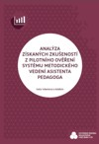 | Analýza získaných zkušeností z pilotního ověření systému metodického vedení asistenta pedagoga  | PDF verze |
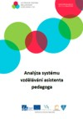 | Analýza systému vzdělávání AP  | PDF verze |
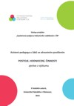 | Asistent pedagoga – zpráva z výzkumu postojů, hodnocení a podmínek činnosti – 2015  | PDF verze |
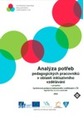 | Analýza potřeb pedagogických pracovníků v oblasti inkluzívního vzdělávání  | elektronická publikace | PDF verze |
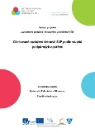 | Analýza očekávaného rozložení četnosti SVP podle stupňů podpůrných opatření  | elektronická publikace | PDF verze |
Kvalifikovaný odhad finanční náročnosti podpůrných opatření pro žáky se speciálními vzdělávacími potřebami v ČR
| PDF verze |
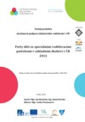 | Počty dětí se speciálními vzdělávacími potřebami v základním školství v ČR 2013  | PDF verze |
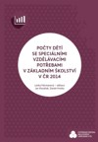 | Počty dětí se speciálními vzdělávacími potřebami v základním školství v ČR 2014  | PDF verze |
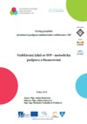 | Vzdělávání žáků se SVP – metodická podpora a financování  | PDF verze |
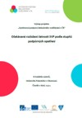 | Očekávané rozložení četnosti SVP podle stupňů podpůrných opatření  | PDF verze |
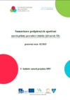 | Sumarizace podpůrných opatření Katalogu podpůrných opatření (podklady pro tvorbu prováděcí vyhlášky k §16 novely ŠZ)  | PDF verze |
Analýza podpory žáků se SVP – obce
| PDF verze |
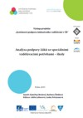 | Analýza podpory žáků se SVP – školy  | PDF verze |
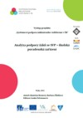 | Analýza podpory žáků se SVP – školská poradenská zařízení  | PDF verze |
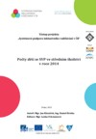 | Počty dětí se SVP ve středním školství v r. 2014  | PDF verze |
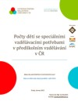 | Počty dětí se SVP v předškolním vzdělávání v ČR  | PDF verze |
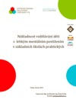 | Nákladnost vzdělávání dětí s lehkým mentálním postižením v základních školách praktických  | PDF verze |
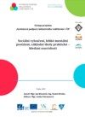 | Sociální vyloučení, lehké mentální postižení, základní školy praktické – hledání souvislostí  | PDF verze |
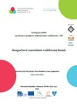 | Rozpočtové souvislosti vzdělávání Romů  | PDF verze |
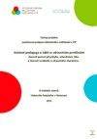 | Asistent pedagoga u žáků se zdravotním postižením – činnosti pomoci při pohybu, sebeobsluze žáka a činnosti sociálního a zdravotního charakteru  | PDF verze |
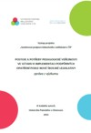 | Postoje a potřeby pedagogické veřejnosti ve vztahu k implementaci podpůrných opatření podle nové školské legislativy  | PDF verze |
8. Návrhy
Návrh modelu metodického vedení asistentů pedagoga v České Republice
| PDF verze |
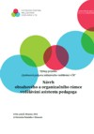 | Návrh obsahového a organizačního rámce vzdělvávání AP  | PDF verze |
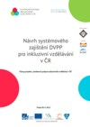 | Návrh systémového zajištění DVPP pro inkluzivní vzdělávání v ČR  | elektronická publikace | PDF verze |
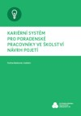 | Kariérní systém pro poradenské pracovníky ve školství  | PDF verze |
toto je příloha předchozího
Návrh legislativní ůpravy karierního systému pro pracovníky ve školství
| PDF verze |
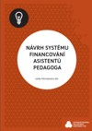 | Návrh systému financování asistentů pedagoga  | PDF verze |
Možnosti systémového řešení metodického vedení a financování poskytování podpory žákům se SVP
| PDF verze |
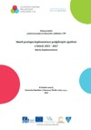 | Návrh postupu implementace podpůrných opatření na léta 2015 – 2017  | PDF verze |
9. Vzdělávací program – akreditovaný program Asistent pedagoga
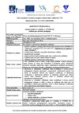 | Vzdělávací program – akreditovaný program Asistent pedagoga  |PDF verze|
10. ZÁVĚREČNÁ ZPRÁVA KURZŮ A PROGRAMU V OBLASTI DVPP
Závěrečná zpráva za DVPP v projektu SPIV
UPOL – Příloha 1: Harmonogram akreditace kurzů sekce DVPP v projektu INKLUZE
UPOL – Příloha 2: Smlouva o přímé podpoře účastníka vzdělávací akce
UPOL – Příloha 3: Závěrečná zpráva výstupů z evaluačních dotazníků účastníků a lektorů programu Asistent pedagoga a jeho navazujících modulů
UPOL – Příloha 4: Závěrečná evaulace výstupů evaluačních dotazníků účastníků kurzů dalšího vzdělávání pedagogických pracovníků
UPOL – Příloha 5: Závěrečná zpráva z evaluačních dotazníků lektorů z kurzů DVPP za UP
UPOL – Příloha 6: Počet proškolených účastníků
ČvT – Příloha 1: Dotazník pro účastníky kurzů DVPP a prezenčních setkání modulu pro AP
ČvT – Příloha 2: Dotazník pro lektory v rámci kurzů DVPP a prezenčních setkání modulu pro AP
ČvT – Příloha 3: Evaulační dotazník k online části modulu Asistent pedagoga a děti ze sociálně znevýhodněného prostředí
ČvT – Příloha 4: Dotazník pro lektory při Akci na škole
ČvT – Příloha 5: Závěrečná evaluace kurzů DVPP zaměřených na sociální znevýhodnění
ČvT – Příloha 6: Grafické zpracování výstupů z evaluačních dotazníků z nadstavbového modulu Asistent pedagoga pro děti ze sociálně znevýhodněného prostředí
ČvT – Příloha 7: Grafické zpracování výstup z evaluačních dotazníků z nadstavbového modulu Asistent pedagoga pro děti ze sociálně znevýhodněného prostředí – 2. běh
ČvT – Příloha 8: Grafické zpracování výstupů z evaluačních dotazníků z nadstavbového modulu Asistent pedagoga pro děti ze sociálně znevýhodněného prostředí – 3. běh
ČvT – Příloha 9: Evaluace vzdělávacích kurzů v projektu Systémová podpora inkluzivního vzdělávání v ČR
ČvT – Příloha 10: Počet proškolených účastníků
11. Ostatní
NABÍDKA DOTOVANÝCH KURZŮ A PROGRAMŮ
| elektronická publikace | PDF verze |
PRÁCE S TŘÍDNÍM KOLEKTIVEM VE SPOLEČNÉM VZDĚLÁVÁNÍ – SOUBOR PRACOVNÍCH LISTŮ I.
| elektronická publikace | PDF verze |
PRÁCE S TŘÍDNÍM KOLEKTIVEM VE SPOLEČNÉM VZDĚLÁVÁNÍ – SOUBOR PRACOVNÍCH LISTŮ II.
| elektronická publikace | PDF verze |
PODPŮRNÁ OPATŘENÍ VE VZDĚLÁVÁNÍ
| elektronická publikace | PDF verze |
12. Kurzy DVPP
v

